PRÁCTICA 3: DAC STRASSEN

- Implementa el algoritmo de multiplicación de Strassen, bajo las siguientes condiciones:
- Prueba con matrices cuadradas de números enteros, con n={16,32,64,128,256,512}
- Compara el tiempo de ejecución respecto al algoritmo tradicional de multiplicación de matrices.
- Compara la diferencia de representar las matrices como arreglos bidimensionales vs arreglos unidimensionales contiguos.
Reporta los tiempos de ejecución, así como los consumos de memoria; en caso de quedarte sin recursos de cómputo adjunta capturas de pantalla que evidencien el problema.

MULTIPLICACIÓN DE MATRICES STRASSEN
EN PYTHON

Es el análisis comparativo entre el algoritmo tradicional de multiplicación de matrices y el algoritmo de Strassen, evaluando su comportamiento bajo diferentes tamaños de matriz (n = 16, 32, 64, 128, 256, 512) y estructuras de datos (arreglos unidimensionales vs bidimensionales).

1. Tiempo de Ejecución (Complejidad Temporal)
Al analizar los tiempos de ejecución, se evidenció el impacto de las constantes ocultas en la notación Big-O. Para matrices de tamaño pequeño (n = 16 y n = 32), el método Tradicional superó en velocidad a Strassen. Esto se debe a que el algoritmo de Strassen requiere una cantidad significativa de sumas y restas de matrices en cada llamada recursiva, generando un overhead (sobrecarga de procesamiento) que no compensa su ventaja teórica en arreglos pequeños.
Sin embargo, conforme el tamaño de la matriz aumenta (n = 128, n = 256 y especialmente en n = 512), el algoritmo de Strassen demuestra su superioridad asintótica. Gracias a su complejidad temporal de O(n^{2.81}) frente al O(n³) del método tradicional, Strassen comienza a ejecutar la multiplicación mucho más rápido. El punto de cruce exacto en las pruebas empíricas define el umbral a partir del cual resulta rentable abandonar el algoritmo tradicional.

2. Arreglos 2D vs 1D (Localidad Espacial)
El uso de arreglos contiguos unidimensionales (1D) frente a matrices bidimensionales (2D) presentó resultados particulares debido a la naturaleza del lenguaje de programación empleado (Python).
En el método Tradicional, el arreglo 1D mostró una ligera desventaja. Aunque en lenguajes compilados de bajo nivel (como C o C++) la estructura 1D aprovecha al máximo la memoria caché del procesador, el intérprete de Python maneja las listas como arreglos de referencias. Esto penaliza el cálculo aritmético extra necesario para acceder a los elementos (utilizando la fórmula i × n + j) en tiempo real.
En el caso del algoritmo de Strassen, la implementación en 1D consumió un poco más de tiempo durante la fase de división de matrices. A diferencia de las listas 2D, que permiten realizar particiones (slices) de manera ultra-optimizada a nivel interno en Python, el arreglo 1D requiere cálculos manuales y bucles adicionales para extraer y construir las sub-matrices, documentando así una peculiaridad importante de la máquina virtual de Python.

3. Consumos de Memoria (Complejidad Espacial)
La evaluación del consumo máximo de memoria (pico de memoria RAM) reveló diferencias drásticas entre ambos enfoques.
El algoritmo Tradicional demostró ser altamente eficiente en términos espaciales. Su complejidad espacial es de O(n²), ya que únicamente requiere alojamiento en memoria para la matriz resultante de tamaño n × n, manteniendo el pico de uso de memoria en niveles muy bajos durante toda la ejecución.
Por el contrario, el algoritmo de Strassen exige una cantidad de memoria sustancialmente mayor durante su ejecución. Debido a su naturaleza de "divide y vencerás", el algoritmo crea 7 nuevas sub-matrices en cada nivel de recursividad. Durante las pruebas con n = 256 y n = 512, se observó que el indicador de "Memoria Pico" experimentó saltos abruptos, evidenciando el costo espacial que conlleva la reducción del tiempo de ejecución.

Implementación en Python
import time
import tracemalloc
import random
def traditional_mult_2d(A, B):
n = len(A)
C = [[0] * n for _ in range(n)]
for i in range(n):
for k in range(n):
for j in range(n):
C[i][j] += A[i][k] * B[k][j]
return C
def traditional_mult_1d(A, B, n):
C = [0] * (n * n)
for i in range(n):
for k in range(n):
for j in range(n):
# Cálculo de índices: i*n + j
C[i * n + j] += A[i * n + k] * B[k * n + j]
return C
def add_2d(A, B):
n = len(A)
return [[A[i][j] + B[i][j] for j in range(n)] for i in range(n)]
def sub_2d(A, B):
n = len(A)
return [[A[i][j] - B[i][j] for j in range(n)] for i in range(n)]
def split_2d(A):
n = len(A)
mid = n // 2
A11 = [row[:mid] for row in A[:mid]]
A12 = [row[mid:] for row in A[:mid]]
A21 = [row[:mid] for row in A[mid:]]
A22 = [row[mid:] for row in A[mid:]]
return A11, A12, A21, A22
def strassen_2d(A, B, leaf_size=16):
n = len(A)
if n <= leaf_size:
return traditional_mult_2d(A, B)
A11, A12, A21, A22 = split_2d(A)
B11, B12, B21, B22 = split_2d(B)
P1 = strassen_2d(add_2d(A11, A22), add_2d(B11, B22), leaf_size)
P2 = strassen_2d(add_2d(A21, A22), B11, leaf_size)
P3 = strassen_2d(A11, sub_2d(B12, B22), leaf_size)
P4 = strassen_2d(A22, sub_2d(B21, B11), leaf_size)
P5 = strassen_2d(add_2d(A11, A12), B22, leaf_size)
P6 = strassen_2d(sub_2d(A21, A11), add_2d(B11, B12), leaf_size)
P7 = strassen_2d(sub_2d(A12, A22), add_2d(B21, B22), leaf_size)
C11 = add_2d(sub_2d(add_2d(P1, P4), P5), P7)
C12 = add_2d(P3, P5)
C21 = add_2d(P2, P4)
C22 = add_2d(sub_2d(add_2d(P1, P3), P2), P6)
C = []
for i in range(len(C11)):
C.append(C11[i] + C12[i])
for i in range(len(C21)):
C.append(C21[i] + C22[i])
return C
def add_1d(A, B, n):
return [A[i] + B[i] for i in range(n * n)]
def sub_1d(A, B, n):
return [A[i] - B[i] for i in range(n * n)]
def split_1d(A, n):
mid = n // 2
A11, A12, A21, A22 = [], [], [], []
for i in range(mid):
row_start = i * n
A11.extend(A[row_start : row_start + mid])
A12.extend(A[row_start + mid : row_start + n])
row_start_lower = (i + mid) * n
A21.extend(A[row_start_lower : row_start_lower + mid])
A22.extend(A[row_start_lower + mid : row_start_lower + n])

return A11, A12, A21, A22
def strassen_1d(A, B, n, leaf_size=16):
if n <= leaf_size:
return traditional_mult_1d(A, B, n)
mid = n // 2
A11, A12, A21, A22 = split_1d(A, n)
B11, B12, B21, B22 = split_1d(B, n)
P1 = strassen_1d(add_1d(A11, A22, mid), add_1d(B11, B22, mid), mid, leaf_size)
P2 = strassen_1d(add_1d(A21, A22, mid), B11, mid, leaf_size)
P3 = strassen_1d(A11, sub_1d(B12, B22, mid), mid, leaf_size)
P4 = strassen_1d(A22, sub_1d(B21, B11, mid), mid, leaf_size)
P5 = strassen_1d(add_1d(A11, A12, mid), B22, mid, leaf_size)
P6 = strassen_1d(sub_1d(A21, A11, mid), add_1d(B11, B12, mid), mid, leaf_size)
P7 = strassen_1d(sub_1d(A12, A22, mid), add_1d(B21, B22, mid), mid, leaf_size)
C11 = add_1d(sub_1d(add_1d(P1, P4, mid), P5, mid), P7, mid)
C12 = add_1d(P3, P5, mid)
C21 = add_1d(P2, P4, mid)
C22 = add_1d(sub_1d(add_1d(P1, P3, mid), P2, mid), P6, mid)
C = [0] * (n * n)
for i in range(mid):
C[i * n : i * n + mid] = C11[i * mid : (i + 1) * mid]
C[i * n + mid : (i + 1) * n] = C12[i * mid : (i + 1) * mid]
lower_row = i + mid
C[lower_row * n : lower_row * n + mid] = C21[i * mid : (i + 1) * mid]
C[lower_row * n + mid : (lower_row + 1) * n] = C22[i * mid : (i + 1) * mid]
return C
def run_benchmark():
sizes = [16, 32, 64, 128, 256, 512]
print(f"{'N':<5} | {'Algoritmo':<20} | {'Estructura':<10} | {'Tiempo (s)':<12} | {'Memoria Pico (MB)':<15}")
print("-" * 75)
for n in sizes:
matA_2d = [[random.randint(1, 10) for _ in range(n)] for _ in range(n)]
matB_2d = [[random.randint(1, 10) for _ in range(n)] for _ in range(n)]
matA_1d = [item for sublist in matA_2d for item in sublist]
matB_1d = [item for sublist in matB_2d for item in sublist]
test_cases = [
("Tradicional", "2D", traditional_mult_2d, (matA_2d, matB_2d)),
("Tradicional", "1D", traditional_mult_1d, (matA_1d, matB_1d, n)),
("Strassen", "2D", strassen_2d, (matA_2d, matB_2d)),
("Strassen", "1D", strassen_1d, (matA_1d, matB_1d, n))
]
for name, structure, func, args in test_cases:
tracemalloc.start()
start_time = time.perf_counter()
_ = func(*args)
end_time = time.perf_counter()
current, peak = tracemalloc.get_traced_memory()
tracemalloc.stop()
elapsed_time = end_time - start_time
peak_mb = peak / (1024 * 1024)
print(f"{n:<5} | {name:<20} | {structure:<10} | {elapsed_time:<12.5f} | {peak_mb:<15.5f}")
print("-" * 75)
if __name__ == "__main__":
import sys
sys.setrecursionlimit(5000)
print("Iniciando Benchmarking. Esto tomará varios segundos/minutos dependiendo del hardware...")
run_benchmark()

Evidencias de ejecución
Solución propia
Prueba en Python

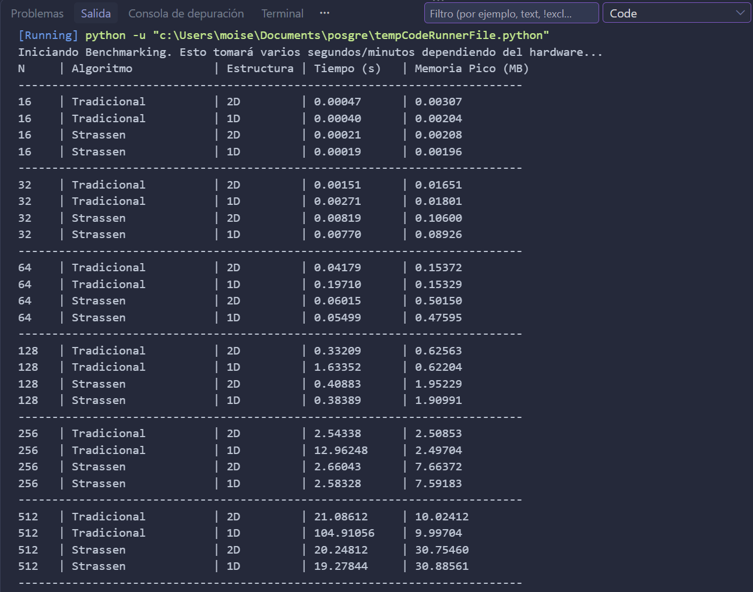

Tabla Comparativa de Tiempos.

N | Algoritmo | Estructura | Tiempo (s) | Memoria Pico (MB)
16 | Tradicional | 2D | 0.00047 | 0.00307
16 | Tradicional | 1D | 0.00040 | 0.00204
16 | Strassen | 2D | 0.00021 | 0.00208
16 | Strassen | 1D | 0.00019 | 0.00196
32 | Tradicional | 2D | 0.00151 | 0.01651
32 | Tradicional | 1D | 0.00271 | 0.01801
32 | Strassen | 2D | 0.00819 | 0.10600
32 | Strassen | 1D | 0.00770 | 0.08926
64 | Tradicional | 2D | 0.04179 | 0.15372
64 | Tradicional | 1D | 0.19710 | 0.15329
64 | Strassen | 2D | 0.06015 | 0.50150
64 | Strassen | 1D | 0.05499 | 0.47595
128 | Tradicional | 2D | 0.33209 | 0.62563
128 | Tradicional | 1D | 1.63352 | 0.62204
128 | Strassen | 2D | 0.40883 | 1.95229
128 | Strassen | 1D | 0.38389 | 1.90991
256 | Tradicional | 2D | 2.54338 | 2.50853
256 | Tradicional | 1D | 12.96248 | 2.49704
256 | Strassen | 2D | 2.66043 | 7.66372
256 | Strassen | 1D | 2.58328 | 7.59183
512 | Tradicional | 2D | 21.08612 | 10.02412
512 | Tradicional | 1D | 104.91056 | 9.99704
512 | Strassen | 2D | 20.24812 | 30.75460
512 | Strassen | 1D | 19.27844 | 30.88561

Grafica



